Projet de parc éolien Luminus – plaine de Florenchamp – recours contre l’arrêt d’octroi des fonctionnaires technique et délégué.

Recours individuel – avec asbl Quiétude des Agaises

Mr David SPITAELS
Rue de la Victoire 2c, 6536 Thuillies – localisation sur la carte ci-dessous (flèche verte)
Numéro national : 93.08.07-273.71
Email : spitaels_david@hotmail.com
Membre de l’asbl Quiétude des Agaises : OUI
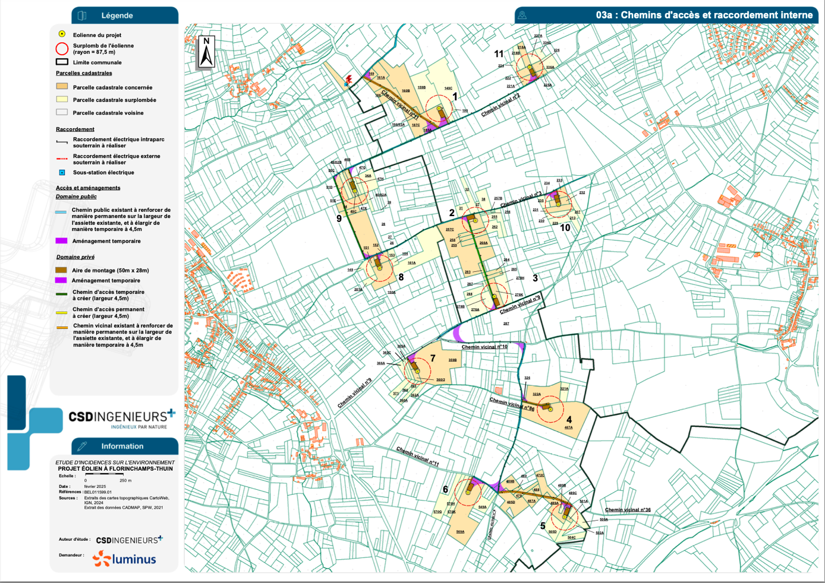

L’EIE ignore l’existence de mon habitation

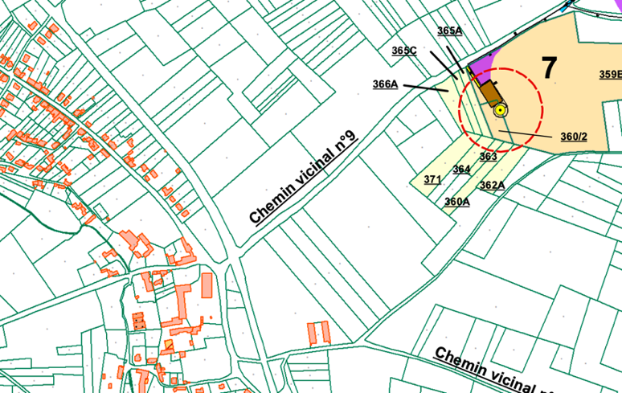
Le lotissement de 8 maisons (2a à 2h) situé entre le Ravel et le bout de la rue de la Victoire, tout près de l’éolienne n°7, est ignoré par l’auteur de l’EIE (cercle vert sur la carte ci-contre – carte 3a du dossier Carto de l’EIE). Or, elles sont toutes en zone d’habitat à caractère rural (voir dossier Carto de l’EIE carte 02) et elles sont toutes en zone de dépassement sonore et de dépassement pour les effets stroboscopiques.

Ce manquement a été dénoncé lors de l’enquête publique dans les commentaires du comité de riverains Vent de Bon Sens (page 17 et 18).
Ma maison, 2c, fait partie de ce lotissement.
Ci-après, un extrait du plan cadastral de Thuin (mai 2025) qui reprend bien ces 8 maisons.

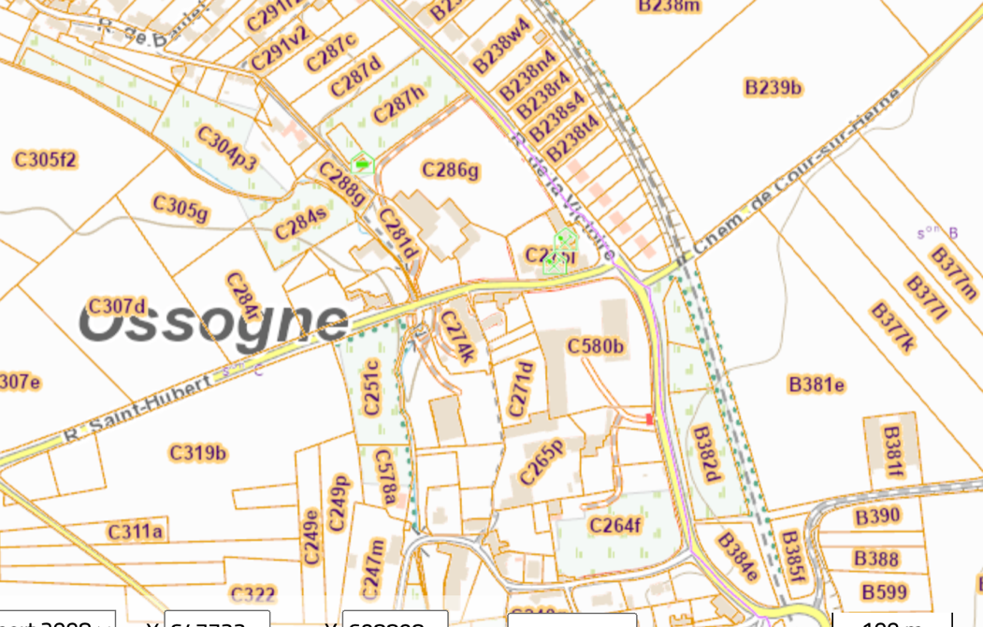

Impact visuel très important :

Les éoliennes 7, 3, 10 et 4 sont très visibles depuis ma salle de séjour, ma terrasse et mon jardin.

Ci-dessous les photomontages depuis ma terrasse arrière directement accessible depuis ma salle de séjour. Ces photomontages sont réalisés avec l’application proposée par Luminus (www.luminuswindexperience.be).
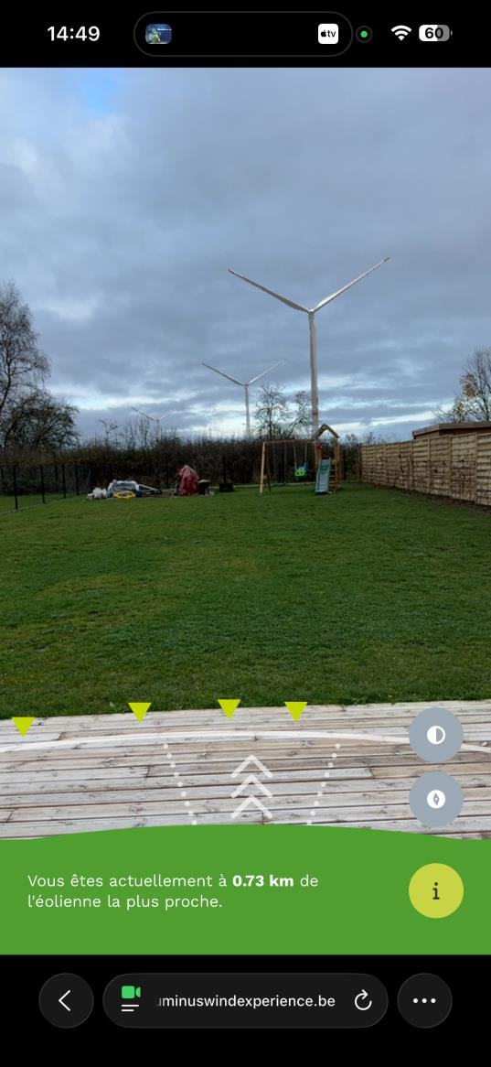
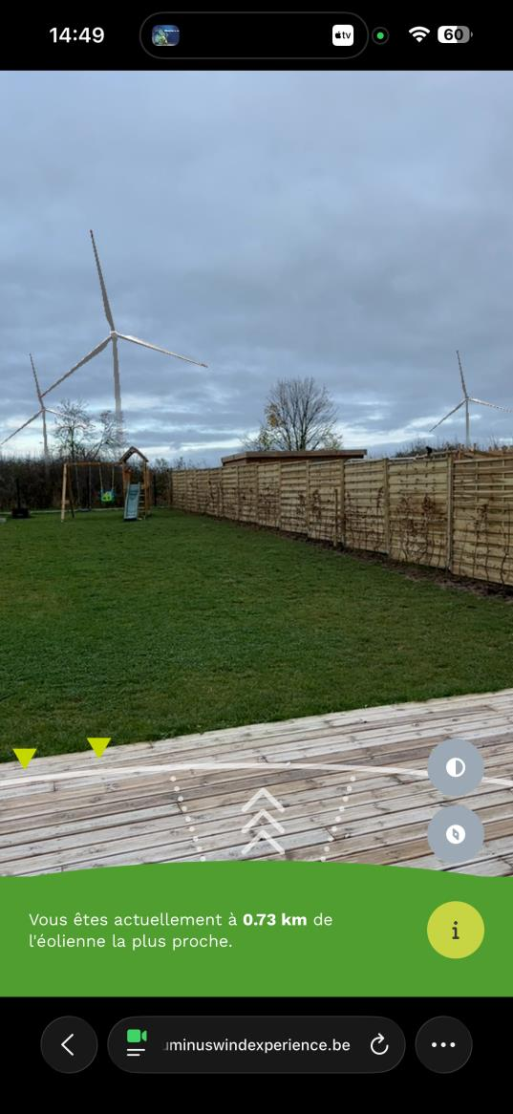

La pollution visuelle jour (lampe blanche clignotante) et nuit (lampe rouge clignotante) sera très importante pour moi et ma famille. Le jardin ne pourra plus être pour nous un endroit de détente. Et la vue depuis nos pièces de vie sera irrémédiablement détruite.

L’éolienne n°7 est à 730 m de mon habitation avec l’application Luminus. Mais la circulaire cadre de référence de janvier 2024, qui calcule les distances éoliennes habitation 500m + ½ hauteur de l’éolienne, ne tient pas compte de la hauteur des nouvelles éoliennes, dont celles-ci de 250 et 230m de hauteur. Il n’est pas possible de traiter de la même manière, au niveau des distances et du bruit, des éoliennes de 150 m (la quasi-totalité des éoliennes installées en Wallonie) et des éoliennes de 230 et 250m de hauteur (les nouvelles éoliennes arrivant sur le marché wallon). L’impact visuel et tellement fort qu’aucune barrière végétale n’est suffisante pour l’atténuer.

Quant à ma maison, si le projet a lieu, elle sera désormais invendable, ou à un prix ridiculement bas. Ce qui n’est pas acceptable.

L’étude d’incidence n’a réalisé aucun photomontage depuis les habitations du bout de la rue de la Victoire (les 8 dernières maisons – n°2a à 2h) qui sont pourtant les plus proches des éoliennes 6 et 7, directement face à la plaine et donc les plus impactées. Ma maison (n°2c) fait partie de ce lotissement.
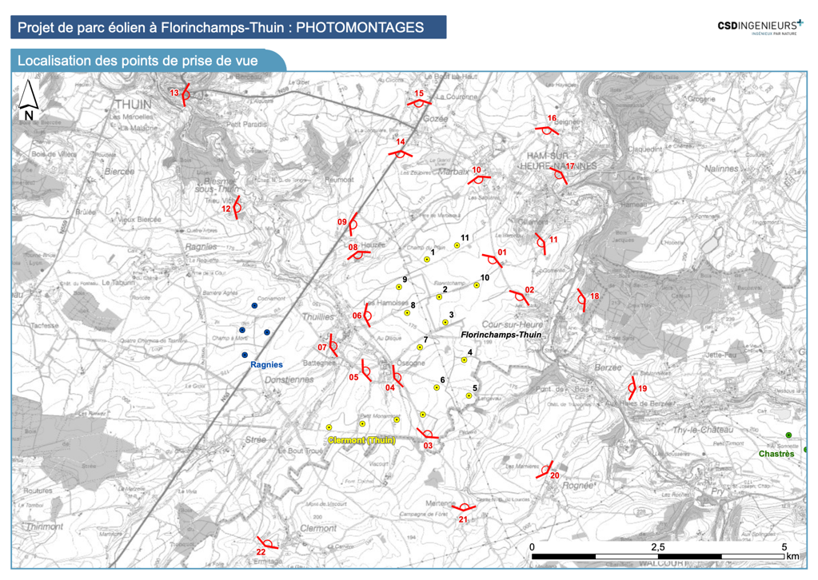

Ma maison se trouve en plein dans le PIP 1 et le PVR 1 (cartographie de Luminus 08c.I).
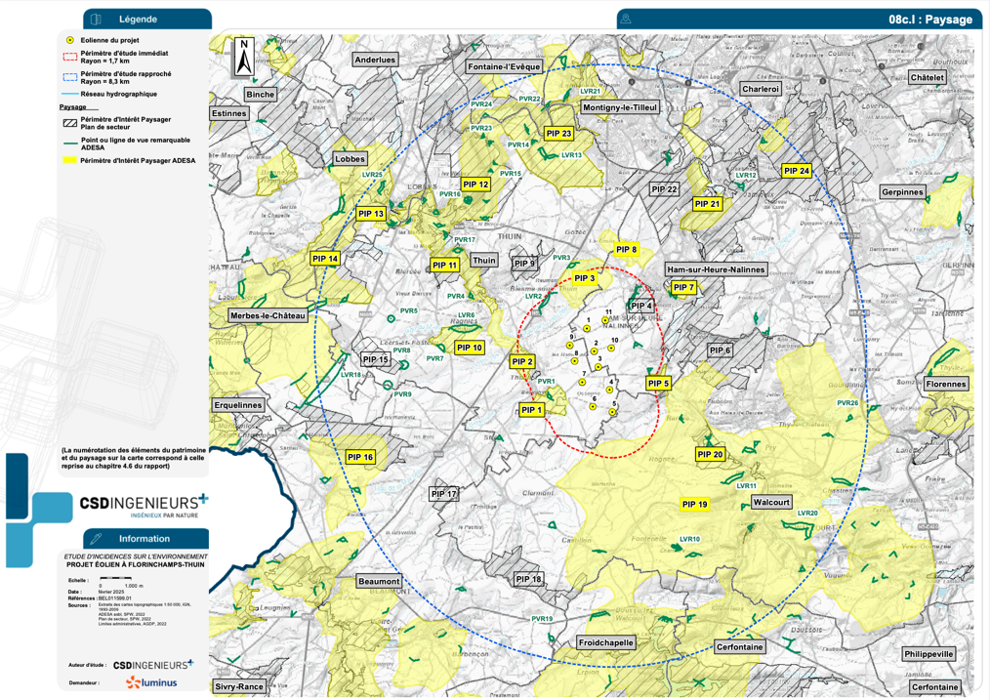

Selon l’article D.I.1 du CoDT, l’aménagement du territoire wallon poursuit notamment les objectifs suivants:
- la préservation du patrimoine commun
- la protection de la qualité des paysages
- la valorisation des perspectives patrimoniales
Il est ici très clair que l’implantation des éoliennes de grande hauteur (de 230 et 250m) impacte de manière non-compensable le PIP 1 et le PVR 1.

Impact inondation

La construction de l’éolienne n°7 en particulier risque de modifier de manière importante les axes de ruissellement, les fascines et les drains qui protègent le bout de la rue de la Victoire (dont ma maison) des inondations lors des fortes pluies. Voir la carte
L’étude d’incidence n’analyse pas le risque d’inondation par l’imperméabilisation des sols et la destruction des drains et fascines lors de la construction de l’éolienne n°7.
Cela a été dénoncé lors de l’enquête publique dans les remarques rédigées par le Comité de riverains Vent de Bon Sens (page 61 et suivantes, avec photos à l’appui).

Effets stroboscopiques

Les effets stroboscopiques sont en dépassement dans toutes les configurations étudiées par l’EIE : flèche verte = 2c rue de la Victoire

- Cartographie Luminus 10a : ombrage journalier entre 75 et 100 minutes par jour
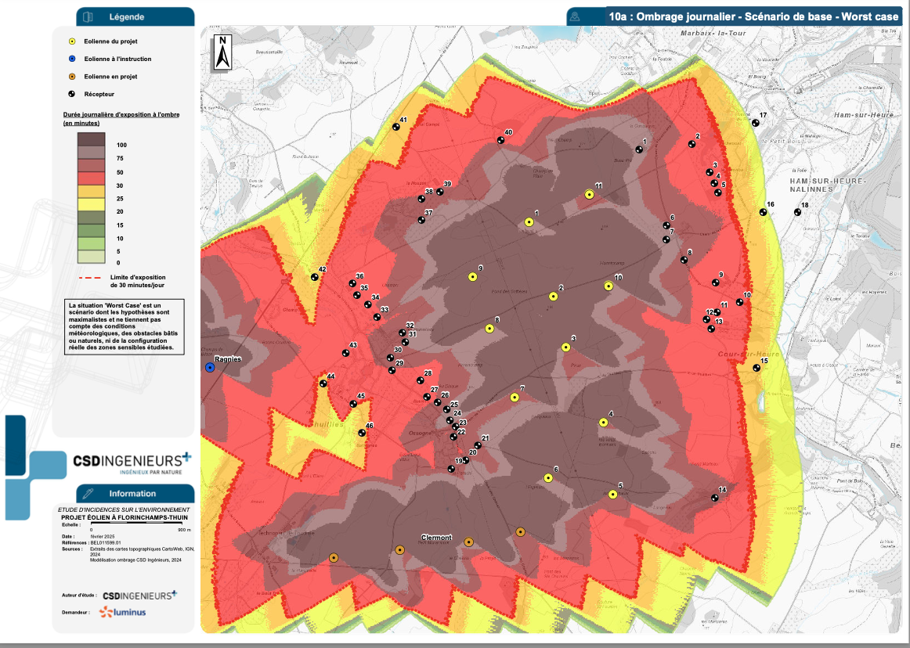

- Cartographie Luminus 10b : ombrage annuel à plus de 100 heures par an

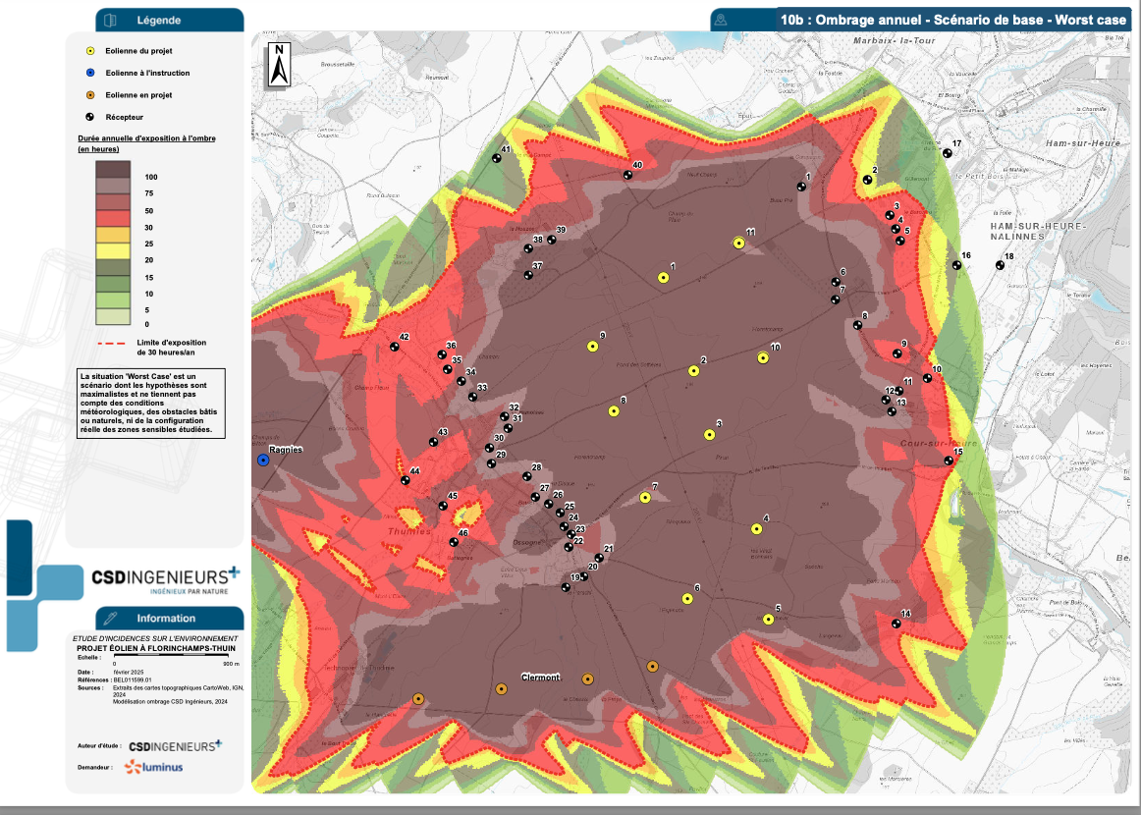

- Cartographie Luminus 10c : ombrage annuel à plus de 30 heures par an

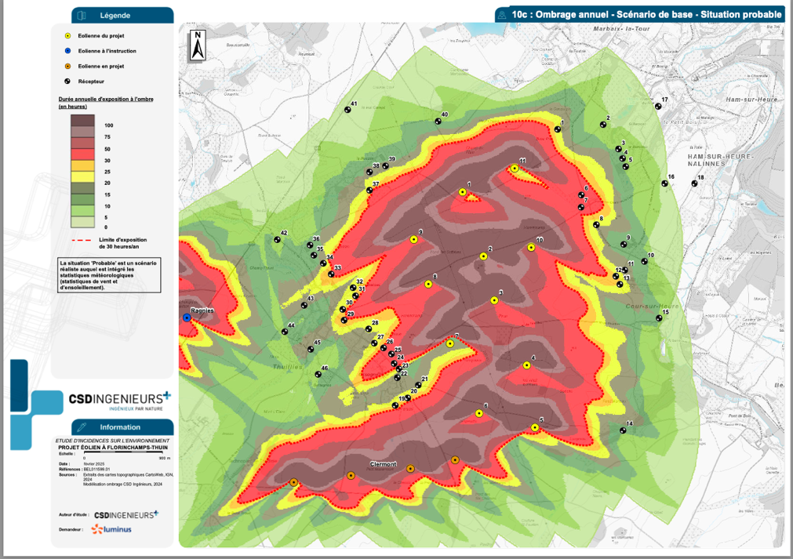

- Cartographie Luminus 10d : ombrage journalier entre 75 et 100 minutes par jour.
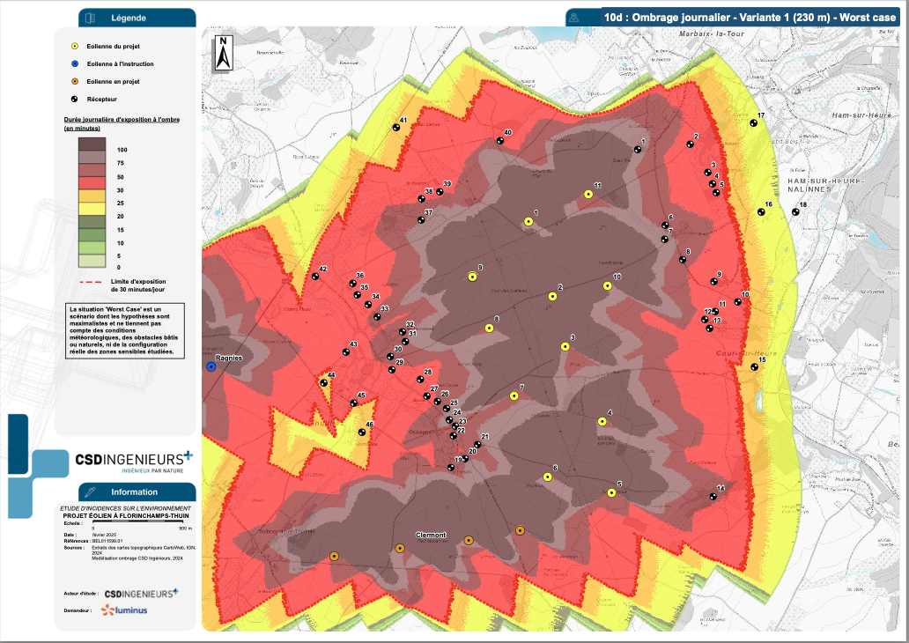

- Cartographie Luminus 10e : ombrage annuel à plus de 100h par an.

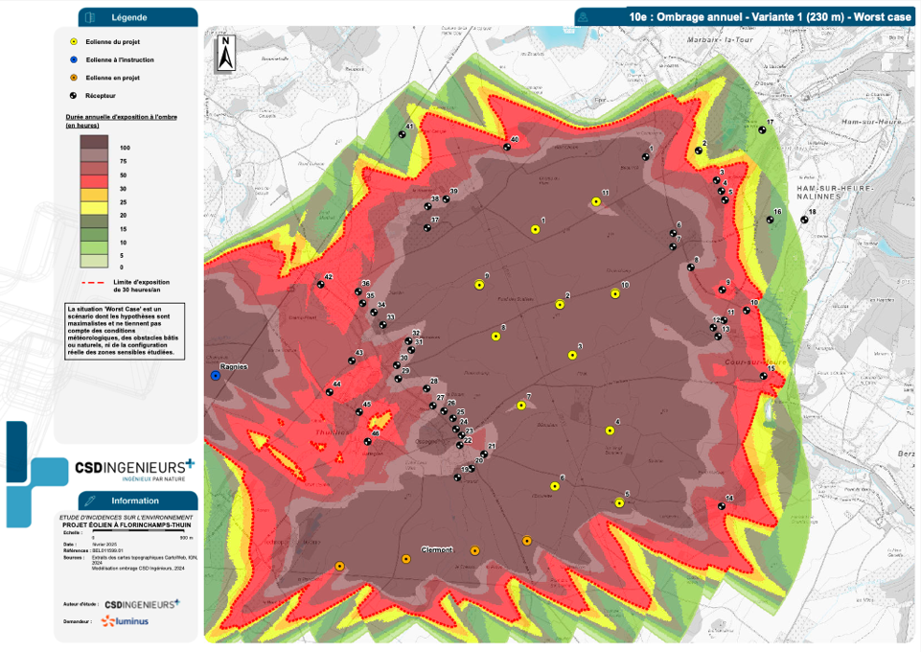

- Cartographie Luminus 10f : ombrage annuel à plus de 30h par an.

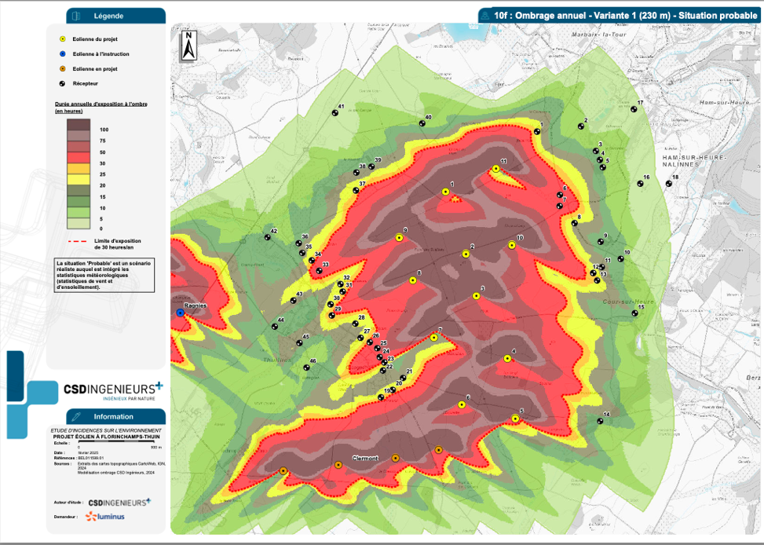

- Cartographie Luminus 10g : ombrage journalier entre 50-75 minutes par jour
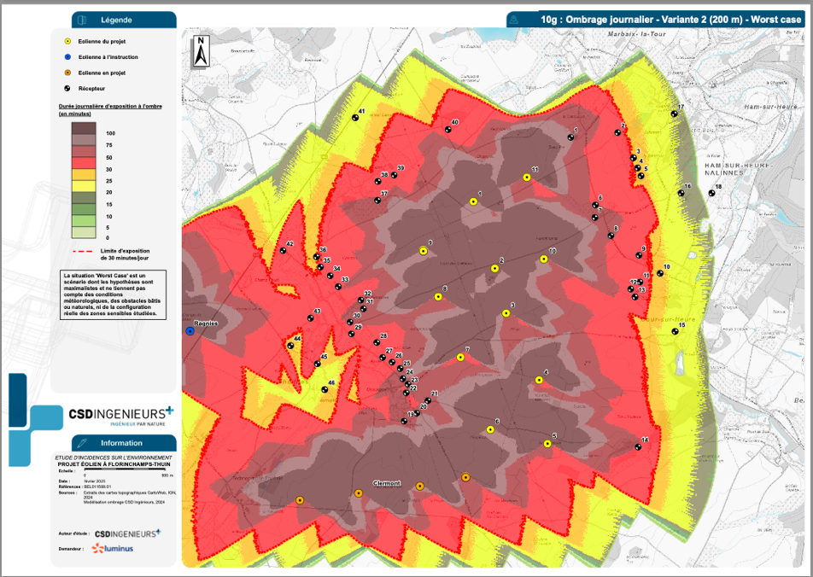

- Cartographie Luminus 10h : ombrage annuel plus de 100 heures par an.
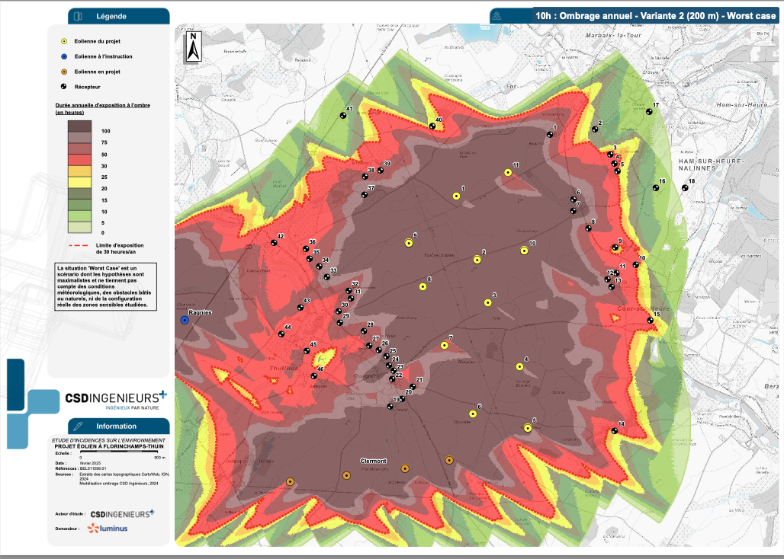

- Cartographie Luminus 10i : ombrage annuel de plus de 30 heures par an.

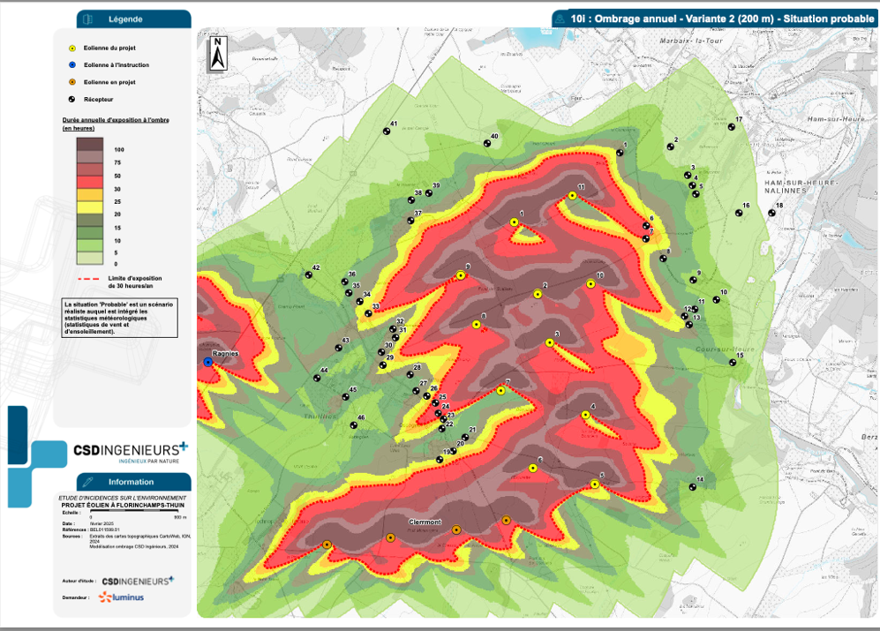

Impacts sonores

Ma maison est située dans une zone qui est, sur toutes les configurations de l’EIE sauf celle pour l’éolienne Vestas, en dépassement sonore.

Nous n’aurons aucune garantie que le promoteur respectera bien le bridage des machines pour éviter le dépassement des normes sonores. Et moi, je n’aurai aucun moyen de vérifier qu’il a bien bridé ses machines.
J’ai des enfants en bas âges (1 enfant de 4 ans et 1 bébé de 9 mois) dont la qualité du sommeil est essentielle à leur croissance ; ils ont le droit de grandir dans un environnement sain.

Dans les cartes ci-dessous, reprises de l’EIE, ma maison est indiquée par la flèche verte. Sauf pour l’éolienne de type Vestas V150 (carte 09c du dossier EIE), ma maison est dans une zone en dépassement de bruit, au-delà de 43 dBA. Pour l’éolienne Vestas, ma maison se trouve entre 42 et 43 dBA.

La cartographie de l’EIE ne donne pas de valeur diurne pour le bruit de sorte qu’il n’est pas possible de vérifier si, pour ma maison, les valeurs de bruit pour la journée sont respectées.

- Carte 09a, Période nocturne : dépassement sonore des 43 dB(A)
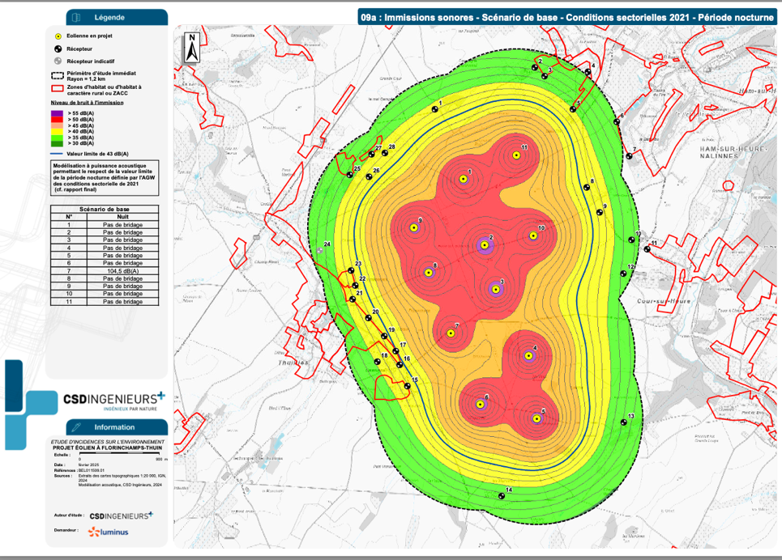

Carte 09b, période nocturne : dépassement sonore des 43 dBA

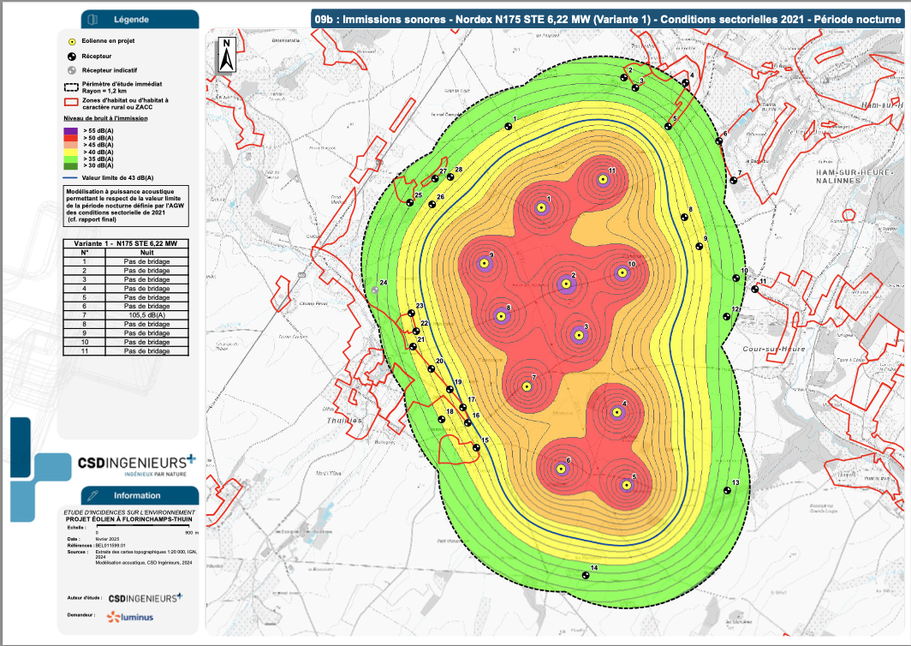

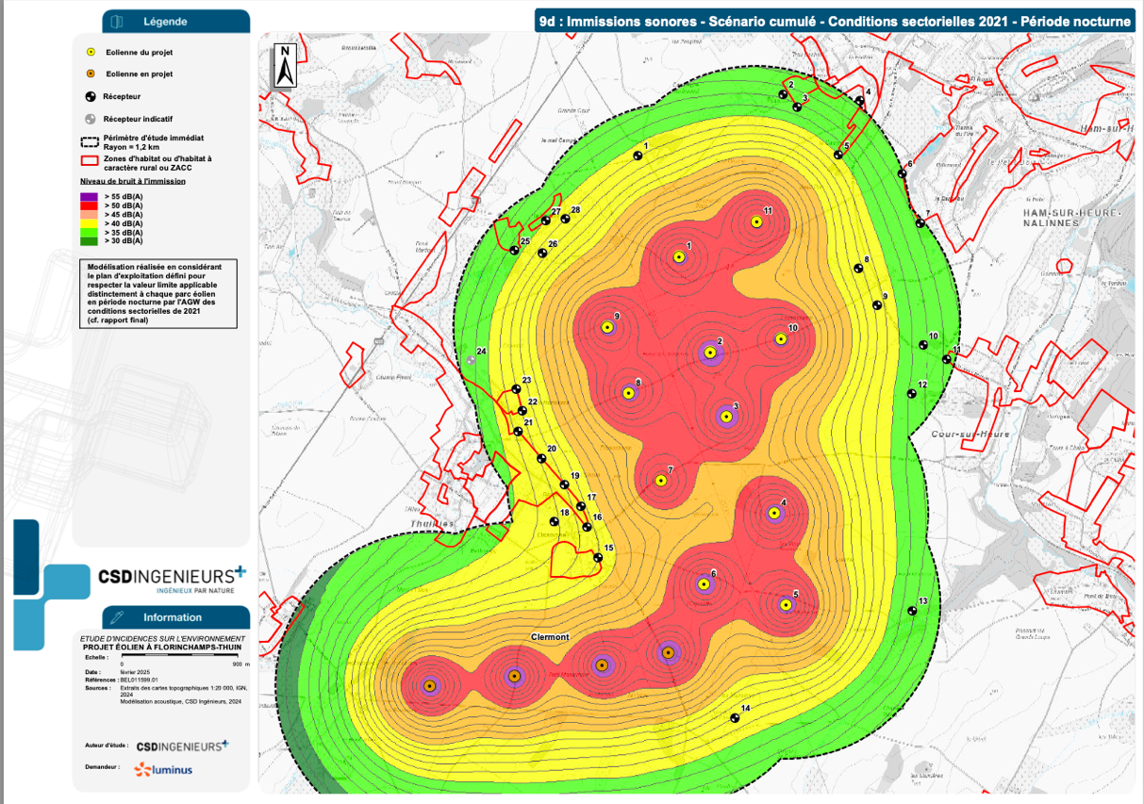
Carte 09d, période nocturne : dépassement des 43 dBA

